



協康會喜伴同行計劃 – 家長及家庭支援 活動通訊
策劃及捐助 Initiated and funded by:
喜伴同行計劃活動報名須知
- 填表：填妥附載之喜伴同行計劃活動報名表，如表格不敷應用，可自行影印、到各家長資源中心
索取。
- 付款：付款方法（二選其一）：
      - 劃線支票：以獨立支票抬頭請註明 “協康會” 或 “Heep Hong Society”；
      - 現金：親身或委託他人到家長資源中心繳付活動所須費用總額。
- 交表：填妥報名表連同費用交還報名表格（二選其一）：
      - 郵寄：填妥之表格，必須連同劃線支票及貼上郵票的回郵信封寄往協康會之家長資源中心 (請切勿郵寄現金)，信封面請註明「喜伴同行計劃活動報名」；或
      - 親身遞交至協康會之家長資源中心。
      - 除指定活動外，本計劃之活動均以先到先得方法接受報名，額滿即止。
      - 活動截止報名日期為活動舉行前一星期。
- 出席：1. 請保留活動收據，直至活動完結為止。活動如須退款，需出示正式收據。
- 請於活動當日準時出席。
- 若出現支票退票情況，報名申請將予取消，恕不另行通知。
- 活動更改及退款：
      - 若遇惡劣天氣，計劃會視乎天氣情況決定是否將活動延期或取消，詳情可參閱後頁之「惡劣天氣下之服務安排及開放措施」指引。
      - 若計劃因本身理由而將個別活動或小組課堂延期或取消，致令參加者未能出席，計劃將安排退款。
      - 若計劃因天氣關係而將個別活動延期或取消，致令參加者未能出席，計劃將安排退款；而因天氣影響小組課堂，計劃將儘量安排補課，若因補課令致參加者未能出席，計劃恕不安排退款，但若因未能安排補課而致課堂取消，計劃將按比例退回該節款項予參加者。
- 本計劃全數由香港賽馬會慈善信託基金資助，故活動進行期間將會拍攝照片，作為活動
記錄之用。參加者如不欲上鏡，請於活動當日通知負責職員。

- 活動查詢：查詢活動報名情況，可與本計劃職員聯絡，方法如下：
      - 致電：27894884
      - whatsapp：61595581 (只供文字訊息傳送)
      - 電郵：jc_fpsp@heephong.org

 2018年9月 - 2019年1月家長及家庭支援活動詳情 

活動類別 | 活動編號 /  名稱 | 日期 | 時間 | 地點 | 對象 | 名額 | 費用 | 內容 / 備註
家長教育及訓練活動 | JCFPSP-JCFP-18-00019  小一家長精讀班─學習篇 | 8/10/18, 15/10/18, 22/10/18,  29/10/18  (星期一) | 上午  10:00-  11:30 | 油麻地彌補道518號彌敦行二樓204室  (油麻地) | 育有就讀主流學校一、二年級之自閉症譜系孩子之  家長 | 10位 | $150 | 透過演練、學習實際操作及指導，讓家長學習如何協助孩子進行閱讀理解、句子和短文寫作，讓家長掌握及分享孩子所需之學習技巧及態度，從而提升家長之效能感
 | JCFPSP-JCFP-18-00020  看見孩子的心聲 | 2/10/18,  9/10/18,  16/10/18,  23/10/18,  30/10/18,  6/11/18  (星期二) | 上午  10:00 – 11:30 | 九龍油麻地彌敦道494-  496號晉利商業大廈13樓光館共享空間 | 育有就讀主流學校初小年級之自閉症譜系孩子之家長 | 8位 | $200 | 認識適用於家庭中的實證為本之應對情緒技巧，陪伴孩子從確認到處理情緒狀況，學習包括喜悅、快樂、信任、興奮等正向情緒及憤怒、焦慮、厭惡、失望、沉悶等負向情緒
家長支援活動 | JCFPSP-JCFP-18-00021  同心童步親子關係課程 | 24/10/18,  31/10/18,  7/11/18,  14/11/18,  21/11/18,  28/11/18,  5/12/18,  12/12/18  (星期三) | 上午9:45  -  11:45 | 香港遊樂場協會優才發展及交流中心504室  (旺角) | 育有自閉症譜系孩子之家長 | 10位 | $250 | Circle of Security® Parenting™ Program (安全圈養育課程)是美國一套以實證爲本的課程 ，基於依附理論 (attachment theory)，透過觀察及討論課程内的親子互動片段，協助家長深入了解小朋友的内心世界及情感需要，以同理心處理小朋友各種負面情緒，增加小朋友的安全感和自尊感。 並且察覺自身的情緒需要，以更寬容的心，接納小朋友的情緒，促進家長及小朋友的心理健康
 | JCFPSP-JCFP-18-00022  社意遊樂園 | 5/11/18,  12/11/18,  19/11/18,  26/11/18,  3/12/18,  10/12/18  (星期一) | 上午  10:00 – 11:30 | 油麻地彌補道518號彌敦行二樓204室  (油麻地) | 育有就讀主流小學之自閉症譜系孩子之  家長 | 8位 | $200 | 簡介適合不同年齡需要之實證為本社交訓練策略，配合適用於家庭中的演練方法，讓家長在自然情境下培育孩子的社交能力
 | JCFPSP-JCFP-18-00017  Zentangle。黑 | 8/9/18,  22/9/18  (星期六) | 上午10:00-  中午12:00 | 旺角奶路臣街38號香港遊樂場協會優才發展及交流中心3樓308室  (旺角) | 育有自閉症譜系孩子之家長 | 8位(參加者準則為家長並以 有繪畫白磚經驗為佳） | $100 | 禪繞畫(Zentangle)是一套源自美國的繪圖創作方式，由線條和圓心等基本圖形構成。讓參加者可以利用課堂時間，放鬆一下，可以學習禪繞繪畫技巧之餘，也令學員提高集中力，以及帶來自在心靜的效果。本課堂使用之繪圖材料為黑磚。
 | JCFPSP-JCFP-18-00023  Zentangle。啡 | 3/11/18  17/11/18  (星期六) | 上午10:00-  中午12:00 | 旺角奶路臣街38號香港遊樂場協會優才發展及交流中心5樓504室  (旺角) | 育有自閉症譜系孩子之家長 | 8位(參加者準則為家長並以 有繪畫白磚經驗為佳） | $100 | 禪繞畫(Zentangle)是一套源自美國的繪圖創作方式，由線條和圓心等基本圖形構成。讓參加者可以利用課堂時間，放鬆一下，可以學習禪繞繪畫技巧之餘，也令學員提高集中力，以及帶來自在心靜的效果。本課堂使用之繪圖材料為啡磚。
 | JCFPSP-JCFP-18-00024  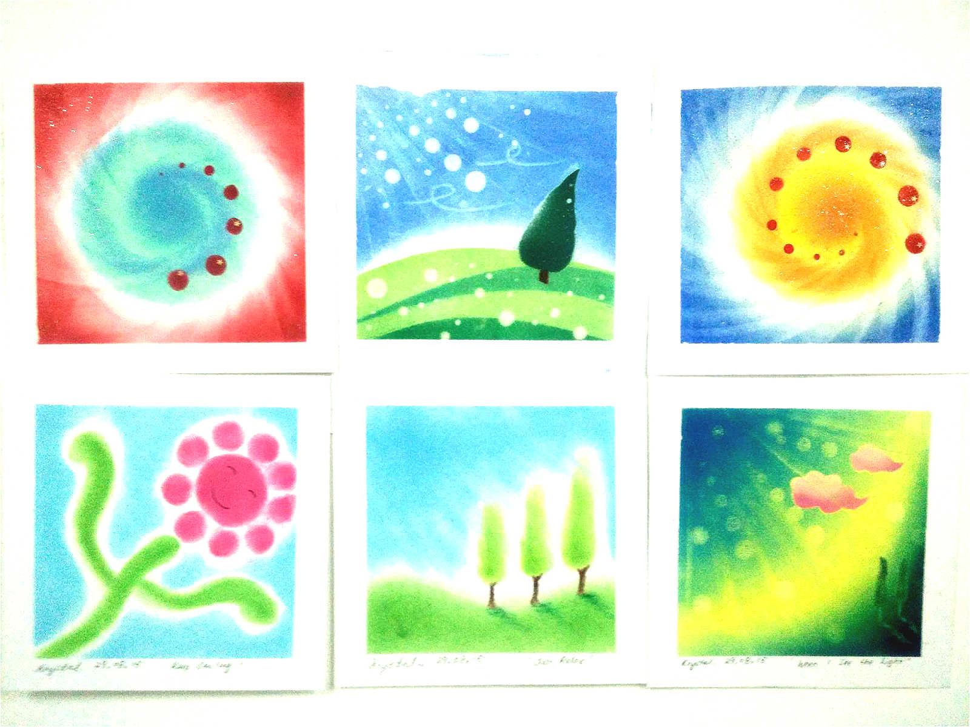  和諧粉彩體驗工作坊A | 1/12/18  (星期六) | 上午10:00-  中午12:00 | 旺角奶路臣街38號香港遊樂場協會優才發展及交流中心5樓504室  (旺角) | 育有自閉症譜系孩子之家長 | 6位 | $100 | 來自日本的和諧粉彩是利用粉彩柔和而溫暖的色調，加上手指頭或是其他工具，自由地配合自己所喜歡的色彩，形狀和構圖而作畫。沒有規則，沒有對與錯，沒有美與醜，一切從自己的心靈出發，活在當下。
 | JCFPSP-JCFP-18-00025  和諧粉彩體驗工作坊B | 15/12/18  (星期六) | 上午10:00-  中午12:00 | 旺角奶路臣街38號香港遊樂場協會優才發展及交流中心5樓504室  (旺角) | 育有自閉症譜系孩子之家長 | 6位 | $100 | 來自日本的和諧粉彩是利用粉彩柔和而溫暖的色調，加上手指頭或是其他工具，自由地配合自己所喜歡的色彩，形狀和構圖而作畫。沒有規則，沒有對與錯，沒有美與醜，一切從自己的心靈出發，活在當下。
 | JCFPSP-JCFP2-18-00026  SAORI  創意編織體驗班 | 6/10/18  (星期六) | 上午10:00-  下午1:00 | 九龍  石硤尾白田街30號 賽馬會創意藝術中心  L205室  (石硤尾) | 育有自閉症譜系孩子之家長 | 8位 | $100 | 來自日本的織布藝術SAORI，主張跟隨自己內心感覺創作。  工作坊內導師會簡介SAORI及教授織布機的基本運作。  參加者可選擇導師已選配好的經紗，編織緯線，體驗自由織的樂趣。  (參加者須另付物料費：$1/g；  作品重量因人而異，大約由50g-150g不等)
 | JCFPSP-JCFP2-18-00027  SAORI  親子編織工作坊 | 13/10/18  (星期六) | 上午10:00-  下午1:00 | 九龍  石硤尾白田街30號 賽馬會創意藝術中心  L205室  (石硤尾) | 育有自閉症譜系孩子及其家長  (參加工作坊孩子年齡建議為八歲或以上) | 5對親子 | 每對親子$150 | 透過工作坊，讓家長與孩子互相交流和學習，創作手織藝術品，體會當中的自由創意。 (參加者須另付物料費：$1/g；  作品重量因人而異，大約由50g-150g不等)
家庭成員支援活動 | JCFPSP-JCFP-18-00028  孩子的100張臉孔 | 20/11/18,  27/11/18,  4/12/18,  11/12/18  (星期二) | 上午10:00  -  11:30 | 基督教家庭服務中心203室  (觀塘) | 育有自閉症譜系孩子之祖父母 / 外祖父母 | 10位 | $150 | 簡介自閉症譜系孩子的成長需要、需注意之相處模式與及相關的訓練策略
 | JCFPSP-JCFP-18-00029  親親我好嗎工作坊 | 5/1/2019  (星期六) | 上午10:00  -  12:00 | 旺角奶路臣街38號香港遊樂場協會優才發展及交流中心5樓504室  (旺角)  (地點待定) | 育有就讀主流小學之自閉症譜系孩子之兄弟姐妹及其一位家長 | 5對親子 | 每對親子$150 | 透過合作及互動遊戲讓子女認識自閉症譜系孩子的成長需要，建立互信及關愛之家庭關係
親子關係活動 | JCFPSP-JCFP-18-00030  近我多一點‧家庭同樂日 | 8/12/18  (星期六) | 上午10:00-  下午4:30 | 大口環綜合服務大樓 | 育有自閉症譜系孩子之家庭 | 50位 | 每位$80  (大小同價) | 活動內容包括：  上午：冰壺活動體驗(親子活動)  下午：生涯規劃講座及與青少年對話(家長)；曲奇製作(小朋友)  *計劃將提供午餐及旅遊巴接送參加者  是次活動與啟程職聘計劃合辦，詳細活動流程敬請留意稍後之公佈！


策劃及捐助 Initiated and funded by:
保密文件

賽馬會喜伴同行計劃(第二階段) 2018/2019 活動報名表 (09/2018)
家長資源中心會員編號 (如適用)： |  |  |  |  |  | 聯絡電話：
□同意以Whatsapp/短訊作活動消息通知
家長得知本計劃服務之方法：□家長資源中心通訊 □本會網頁 □本計劃Facebook □其他：_______________________

【請必須於報名前先閱讀附載之喜伴同行計劃活動報名須知】
參加者 | 參加者姓名 | 代號 (*) | 年齡 / 性別 |  | 出生日期  (日/月/年) |  |  | 就讀學校 / 特別健康狀況
申請人(家長) |  | (1)
配偶 |  | (2)
接受評估子女 |  | (3)
 |  | (4)
其他子女 |  | (5)
 |  | (6)
外 / 祖父母 |  | (7)
 |  | (8)

活動編號 | 活動名稱 | 代號 (*) |  | 金額 | 中心存案  (由中心填寫)
活動編號 | 活動名稱 | 大人 | 小童 | 金額 | 中心存案  (由中心填寫)
 |  | 總金額

付款方法： |  | 此欄由本中心填寫
□ 支票 (號碼：__________________________) |  | 支票總額：$________________________
 |  | 現金收款：$_________________________
□ 現金 |  | 現金退款：$_________________________
(收據號碼：___________________________) |  | 收據編號：__________________________
有關「賽馬會喜伴同行計劃」
近年就讀主流中小學的自閉症譜系障礙（簡稱自閉症）學生數目持續上升，為了配合這些學童，以及其家庭和學校學校的需 要，香港賽馬會慈善信託基金於2015年推行「賽馬會喜伴同行計劃」。本計劃為全港首個專為於主流學校就讀的自閉症學童 及其家長而設的全方位支援項目，為有關學童及學校提供校本支援，並透過18間地區中心提供一站式家庭支援服務，以及舉 辦公眾教育活動，令市民大眾認識自閉人士，消除種種誤解。「賽馬會喜伴同行計劃」結合跨界別力量，透過家、社、校三 方協作的創新服務模式，強化相關服務的質素，並透過為教師及相關服務人員提供培訓，奠定可持續發展的基礎。更多計劃 詳情，請瀏覽 http://JCA-Connect.hk/更多「賽馬會喜伴同行計劃」詳情，請瀏覽 http://JCA-Connect.hk/

